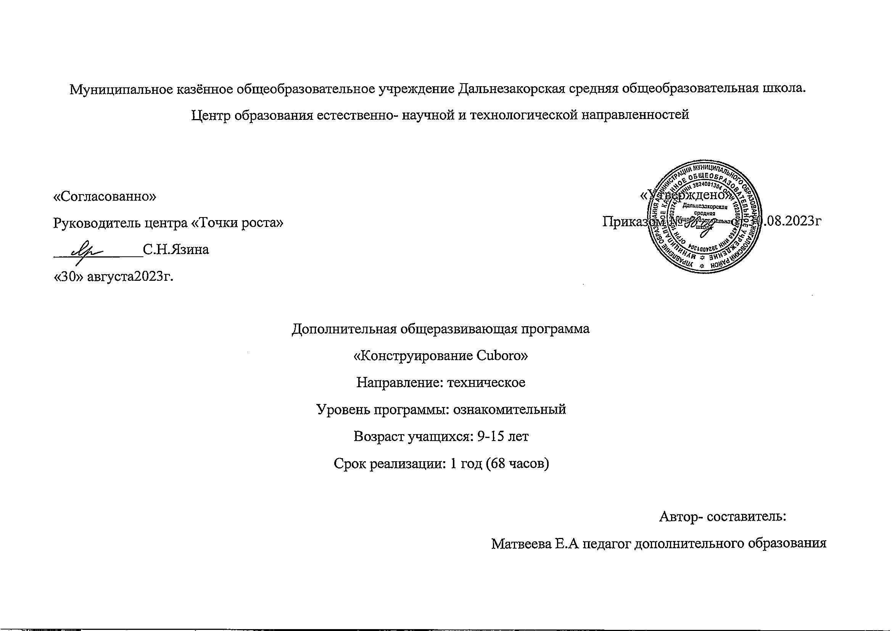

Рабочая программа курса внеурочной деятельности «Конструирование Cuboro» составлена на основе планируемых результатов освоения образовательной программы среднего общего образования Дальнезакорской средней школы.

Пояснительная записка
Рабочая программа курса «Конструирование Cuboro» части учебного плана, для основного общего образования разработана на основе Федерального государственного образовательного стандарта среднего общего образования, в соответствии с требованиями к результатам освоения ООП среднего общего образования, программой формирования универсальных учебных действий, планом внеурочной деятельности.

Цели изучения курса «Конструирование Cuboro»
- создание организационных и содержательных условий, обеспечивающих развитие у школьников технических навыков через конструкторские умения на основе «Cuboro».
- Развитие творческого мышления при создании действующих моделей.
- Развитие словарного запаса и навыков общения при сборке общих моделей или решении умственных задач.
- Установление причинно-следственных связей.
- Анализ результатов и поиск новых решений.
- Коллективная выработка идей, упорство при реализации некоторых из них.
- Экспериментальное исследование, оценка (измерение) влияния отдельных факторов.
- Проведение систематических наблюдений и измерений.
- Использование бланков отчета для отображения и анализа данных.
- Построение трехмерных моделей по двухмерным чертежам.
- Освоение технического рисования проектируемой модели
- Логическое мышление и пространственное воображения работы построенной системы.

Задачи изучения курса «Конструирование Cuboro»:
- Развивать когнитивные способности (трёхмерное, комбинаторное, оперативное и логическое мышление).
- Развивать память и концентрацию.
- Учить решать неограниченное количество задач разной степени сложности.
- Развивать пространственное воображение, творчество, креативность и умение работать в команде: творческое решение поставленных задач, изобретательность, поиск нового и оригинального.
- Совершенствование практических навыков конструирования и моделирования: обучение конструированию по образцу, схеме, условиям, по собственному замыслу.
- Развивать мелкую моторику рук, тактильные ощущения, стимулируя в будущем общее речевое развитие и умственные способности.
- Формировать предпосылки учебной деятельности: умение и желание трудиться, выполнять задания в соответствии с инструкцией и поставленной целью, доводить начатое дело до конца, планировать будущую работу.
- Общая характеристика учебного предмета
Занятия по курсу «Конструирование Cuboro» проводятся с использованием конструктора Cuboro стандарт, которые представляют собой набор одинаковых по размеру (5 на 5 на 5 см) кубических элементов, из которых можно, по желанию, построить какую угодно дорожку-лабиринт для шарика. Кубические элементы с 12 различными функциями можно использовать в любых комбинациях. В кубиках прорезаны отверстия – прямые либо изогнутые желобки и туннели. Путем составления друг с другом, а также одного на другой можно получить конструкции дорожек-лабиринтов различных форм. Построение таких систем способствует развитию навыков комбинации и экспериментирования. В зависимости от возраста ребёнка «Cuboro» может удовлетворять различным запросам:
- сам набор для постройки лабиринтов вызывает у детей большой интерес;
- может использоваться для спонтанного построения и апробирования;
- может использоваться для игры и одновременно для удовольствия;
- как обучающая игра для геометрического планирования;
- как средство для создания функциональных скульптур.
В зависимости от целей обучения, существует возможность выбирать из игровых наборов отдельные элементы, для которых детям даются отдельные задания.
Cuboro способствует развитию интеллектуальных способностей у детей и взрослых, развивает пространственное воображение, логическое мышление, концентрацию внимания и творческие способности.
Построение из кубиков требует аккуратности и терпения. Благодаря многофункциональным элементам (на разных уровнях или в разных направлениях) можно создать две и более пересекающиеся дорожки-лабиринта, что делает и игру, и ее планирование (в т. ч. с несколькими участниками) интереснее. Командная/групповая работа с системой cuboro обязательна.
Большинство задач системы cuboro рассчитаны именно на командную, коллективную работу. Главное, что нужно подчеркнуть: команда в системе cuboro может состоять из разных возрастных групп (старшая и подготовительная). Опытные игроки могут давать инструкции, подсказки. Развитие детей протекает очень индивидуально, и, соответственно, навык строительства тоже может быть выражен у разных детей очень по-разному. Несмотря на то, что задания в карточках написаны доступным языком, некоторым игрокам со слабыми способностями, возможно, придется прибегнуть к помощи извне, для разъяснений. Уровень сложности заданий может быть понижен таким образом. Всего существует три уровня сложности:
- Первый уровень – подходит для детей дошкольного возраста и младших классов, детей с особенностями развития, а также для подготовки перед выполнением заданий второго уровня сложности;
- Второй уровень – задания, которые требуют начального уровня подготовки или особенных навыков (средняя школа);
- Третий уровень – «задания со звездочкой», более сложные, чем задания второго уровня, подходят также для детей с высокими способностями.
Реализациярабочейпрограммыпредполагаетиспользованиеследующихтехнологий:
- Уровневая дифференциация;
- информационно-коммуникационные технологии;
- элементы здоровье сберегающих технологий;
- коллективныйспособобучения(работавпарахпостоянногоисменногосостава).
Содержание образования по курсу «Конструирование Cuboro» реализуется с привлечением следующих средств:
Аппаратные средства:
- конструктор cuboro;
- компьютер — универсальное устройство обработки информации;
- устройства для ручного ввода текстовой информации и манипулирования экранными объектами — клавиатура и мышь;
- проектор и экран.
Программные средства:
- Операционная систем асемейства Windows;
- Файловый менеджер (в составе операционной системы или др.);
- Антивирусная программа;
- Программа-архиватор;
- Пакет офисных приложений MS Office.
Контроль осуществляется в форме:
- наблюдения;
- беседы;
- фронтального опроса;
- опроса в парах;
- практикума.
Оценка качества образования происходит по без оценочной системе. При проверке усвоения материала выявляется полнота, прочность усвоения учащимися теории умение применять ее на практике в знакомых и незнакомых ситуациях.
- Место учебного предметав учебном плане
Рабочая программа курса «Конструирование Cuboro» части учебного плана, формируемой участниками образовательных отношений, для основного общего образования рассчитана на 68 часов в 7 классе при недельной нагрузке 1час в неделю
- Личностные, метапредметные и предметные результаты освоения курса «Конструирование Cuboro»
Личностные результаты
—это сформировавшаяся в образовательном процессе система ценностных отношений учащихся к себе, другим участникам образовательного процесса, самому образовательному процессу, объектам познания, результатам образовательной деятельности. Основными личностными результатами, формируемыми при изучении курса «Конструирование Cuboro», являются:
- осмысление социально-нравственного опыта предшествующих поколений;
- проявление познавательных интересов;
- проявление технико-технологического мышления при организации своей деятельности;
- развитие ответственности за качество своей деятельности;
- владение первичными навыками анализа получаемой информации;
- способность и готовность к общению и сотрудничеству со сверстниками и взрослыми в процессе образовательной, общественно-полезной, учебно-исследовательской, творческой деятельности;
- способность и готовность к принятию ценностей здорового образа жизни за счет знания основных гигиенических, эргономических и технических условий безопасной эксплуатации средств ИКТ.
Метапредметные результаты
— освоенные обучающимися на базе одного, нескольких или всех учебных предметов способы деятельности, применимые как в рамках образовательного процесса, так и в других жизненных ситуациях. Основными метапредметными результатами, формируемыми при изучении курса « Конструирование Cuboro», являются:
Познавательные УУД:
- владение умениями работать с внешкольной информацией, использовать современные источники информации, в том числе материалы на электронных носителях;
- владение информационно-логическими умениями: создавать обобщения, устанавливать аналогии, классифицировать, устанавливать причинно-следственные связи, строить логическое рассуждение;
Регулятивные УУД:
- соотносить свои действия с планируемыми результатами, осуществлять контроль своей деятельности, определять способы действий в рамках предложенных условий, корректировать свои действия в соответствии с изменяющейся ситуацией; оценивать правильность выполнения учебной задачи;
- владение основами самоконтроля и самооценки;
Коммуникативные УУД:
- умение с достаточной полнотой выражать свои мысли;
- формирование навыка диалогической и монологической речи с грамматическими и синтаксическими нормами родного языка;
Основы учебно-исследовательской и проектной деятельности:
- владение основными универсальными умениями информационного характера: постановка и формулирование проблемы; поиск и выделение необходимой информации, применение методов информационного поиска; структурирование и визуализация информации; выбор наиболее эффективных способов решения задач в зависимости от конкретных условий;
Стратегии смыслового чтения и работа с текстом:
- умение преобразовывать объект из чувственной формы в пространственно-графическую или знаково-символическую модель;
- самостоятельно перекодировать информацию из одной знаковой системы в другую;
- умение выбирать форму представления информации в зависимости отстоящей задачи;
Формирование ИКТ - компетентности обучающихся:
ИКТ-компетентность — широкий спектр умений и навыков использования средств информационных и коммуникационных технологий для сбора, хранения, преобразования и передачи различных видов информации, навыки создания личного информационного пространства (обращение с устройствами ИКТ; фиксация изображений; создание письменных сообщений; создание графических объектов; поиски организациях ранения информации).
Предметныерезультаты
- Строить простые фигуры, плоские и вертикальные;
- Писать буквы и числа с помощью конструктора cuboro;
- Строить фигуры по рисунку;
- Изображать фигуры с несколькими уровнями;
- Применять резкое и плавное движение шарика по дорожке, при построении фигур;
- Изображать фигуры на координатной сетке;
- Собирать фигуру по её изображению;
- Создавать фигуры по основным параметрам;
- Использовать один элемент дважды при создании фигуры;
- Создавать дорожки с помощью базовых строительных кубиков;
- Создавать дорожки с использованием одних кубиков три раза;
- Создавать фигуры с двумя и тремя дорожками;
- Создавать дорожки с помощью кубиков с прямым и изогнутым желобом.
1-4 кл получат возможность научиться:
- Писать слова и числа с помощью конструктора cuboro;
- Составлять отчет об игре;
- Собирать фигуру по её изображению и делать проверку с помощью «cuborowebkit»;
- Составлять план по построению фигуры;
- Работать в команде, эффективно распределять обязанности.
- Содержание учебного предмета
Структура содержания общеобразовательного курса «Конструирование Cuboro» может быть определена следующими укрупнёнными тематическими блоками (разделами):
- Введение в курс. Простые фигуры;
- Построение фигур по рисунку;
- Создание фигур по основным параметрам;
- Создание фигур по геометрическим параметрам;
Раздел 1. Введение в курс.Простые фигуры. Что такое конструктор cuboro. Работа с координатной сеткой. Сортировка кубиков. Плоские фигуры. Вертикальные фигуры.
Раздел 2. Построение фигур по рисунку. Построение и изображение уровень за уровнем. Плавное и неплавное движение шарика по дорожке. Изображение фигур по координатной сетке. Собираем фигуру по ее изображению. Составление плана по построению фигуры.
Раздел 3. Создание фигур по основным параметрам. Движение по поверхности. Плавное движение шарика. Движение через тоннели. Создание фигур с помощью базовых строительных кубиков. Фигуры с двумя и тремя дорожками.
Раздел 4. Создание фигур по геометрическим параметрам. Создание дорожек с помощью кубиков с прямым желобом. Создание дорожек с помощью кубиков с изогнутым желобом. Симметрия поверхностей и контуров фигур. Подобие фигур. Фигура с двумя дорожками, с проектированными геометрически.
- Тематическое планирование
№ | Тема | Кол-во занятий | Дата проведения
1. | Знакомство с «Cuboro» | 2
2. | Спонтанная индивидуальная Cuboro– игра детей. | 2
3.4 | Классификация  «Обследование отверстий». | 4
5. | Понятия желобок, туннель. | 2
6-7 | Знакомство с номерами кубиков. | 4
8 | Игры «Определи на ощупь номер кубика». | 2
9-10 | Строительство позиции из трех, четырех кубиков, строительство многоуровневых конструкций) | 4
11 | Игры « Определи на ощупь» | 2
12. | Продолжать определять название кубика по номеру. | 2
13. | Игра «Отгадай по таблице на ощупь» | 2
14-15. | Логические закономерности «Что лишнее в цепочке построения» | 4
16. | Игра «Отгадай по таблице на ощупь» | 2
17. | Учимся строить по схеме. Игра «Отгадай на ощупь номер кубика» | 2
18 | Сюжетная игра: "Дорожка, улица, дома. | 2
19-20 | Игра "Цифры " | 4
21.  22. | Спонтанная индивидуальная игра Cuboro | 4
23. | Туннель для Незнайки | 2
24. | Игра"Буквы" | 2
25. | Постройка простых комбинаций «Мы строители» | 2
26. | Игра"Буквы" | 2
27. | Знакомимся с новыми номерами кубиков игра «Мы исследователи» | 2
28. | Лабиринт для «Незнайки» | 2
29. | Игры с Незнайкой. | 2
30. | Работа в группах «Сооружаем вместе» | 2
31.  32. | Игра «Отгадай на ощупь » постройка по схеме | 4
33. | Выставка конструкций. | 2
34. | Итоговое занятие | 2
ИТОГО 68 часов
- Материально-техническое и учебно-методическое обеспечение образовательного процесса
Помещение кабинета, его оборудование (мебель и средства ИКТ) должны удовлетворять требованиям действующих Санитарно-эпидемиологических правил и нормативов.
Оборудование
- Конструктор Cuboro standart 3 шт
- Мультимедийный проектор, подсоединяемый к компьютеру преподавателя;
- Экран настенный;
- оборудование, обеспечивающее подключение к сети Интернет (комплект оборудования для подключения к сети Интернет, сервер).
Литература для учителя:
- Методическое пособие «Cuboro – Думай креативно», включает в себя компакт-диск с электронными версиями дополнительных материалов – издание cuboro/Art. 0521; 1-е издание на русском языке 2016
- Волкова С. И. Конструирование — М: Просвещение, 2010
- Меерович, М. И. Технология творческого мышления: Практическое пособие Текст. / М. И. Меерович, JI. И. Шрагина // Библиотека практической психологии. — Минск: Харвест, 2003.- 432 с.
- Никитин Б. П. Ступеньки творчества или развивающие игры. — М.: Просвещение, 1991
- Пономарев Я. А. Знания, мышление и умственное развитие. — М., 1967

